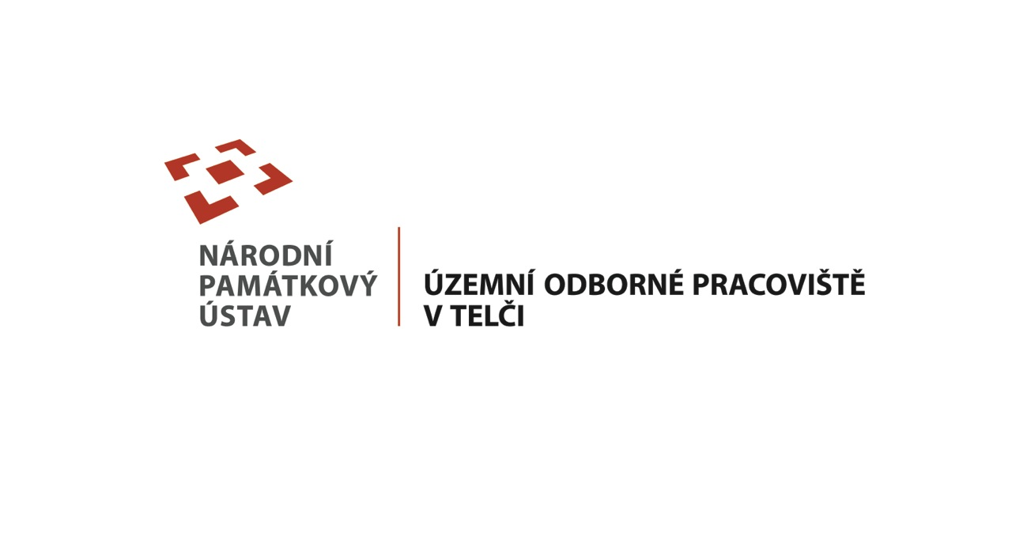

V Telči dne 3. června 2014

TISKOVÁ ZPRÁVA

**Ve dnech 1. – 14. června 2014 probíhá v Telči Mezinárodní letní škola o kulturním dědictví. Akci pořádá Pedagogická fakulta Univerzity Karlovy ve spolupráci s Pedagogickou fakultou Univerzity Mateje Bela z Banské Bystrice a Fakultou humanitních studií Univerzity Primorska ze slovinského Koperu. Na zajištění programu se podílí také řada odborníků z Národního památkového ústavu v čele s územním odborným pracovištěm v Telči.**

*„Nápad uspořádat letní školu souvisí s činností Centra pro studium kulturně historického dědictví, které vzniklo před několika lety při Katedře dějin a didaktiky dějepisu. Přemýšleli jsme, jak spojit historickou a pedagogickou přípravu studentů a zároveň využít vzdělávacích příležitostí, které nabízí bohatý památkový fond v České republice,“* říká profesorka Kateřina Charvátová, vedoucí centra a hlavní organizátorka letní školy.

*„Postupně se ukázalo, že můžeme dosáhnout ještě dál, přidáme-li akci mezinárodní rozměr. Studenti a učitelé z partnerských škol mají příbuzné, nikoli však totožné zaměření, a zároveň nahlížejí kulturní dědictví ze svého úhlu pohledu. Od počátku tak vznikají zajímavé debaty reflektující příbuznost i odlišnost našich představ o krajině, hmotném i nehmotném dědictví a jejich ochraně,“* dodává profesorka Charvátová.

*„Akce má charakter tzv. intenzivního programu Erasmus, kdy jsou studenti finančně podpořeni z prostředků EU, avšak nestudují na zahraniční univerzitě půl roku nebo celý rok. Program je připraven tak, aby během čtrnácti dní obsáhl témata z historie, archeologie, památkové péče, ale také didaktiky těchto oborů. Díky slovinským kolegům nabízíme také přednášky z muzejních studií nebo cestovního ruchu,“* shrnuje koordinátorka akce z Pedagogické fakulty UK v Praze, Hana Havlůjová.

*„Přednášky vždy otevřou určité téma, kterým se v následující části dne dále zabýváme. Formy jsou různé – tvůrčí dílny, komentované prohlídky, exkurze, debaty s odborníky. Vše probíhá v angličtině. V průběhu školy mají studenti příležitost blíže poznat péči o světové kulturní dědictví v Telči, Třebíči či Kroměříži. Navštívíme však i další místa, například klášter v Nové Říši, rodný domek Jana Kubiše v Dolních Vilémovicích nebo zámek v Uherčicích,“* doplňuje Havlůjová.

*„Byla jsem nadšená, když kolegyně z pražské Pedagogické fakulty přišly s návrhem uspořádat v Telči mezinárodní letní školu o kulturním dědictví. Setkávání se studenty i učiteli z českých i zahraničních univerzit je pro Národní památkový ústav velmi důležité. Program letní školy tak může čerpat to nejlepší z akademických teorií i našich praktických zkušeností. Tak nějak si představuji, že by v rovině vysokoškolské přípravy mělo fungovat metodické centrum pro edukaci, které právě v Telči vzniká,“* upozorňuje Martina Veselá, ředitelka územního odborného pracoviště Národního památkového ústavu v Telči.

*„Zkušenosti z letní školy pochopitelně zúročíme také v rámci projektu NAKI ‘Vzdělávací role Národního památkového ústavu: Edukace jako nástroj zkvalitnění péče o kulturní dědictví v České republice´, díky kterému se naše systematická spolupráce s největšími pedagogickými fakultami velmi zdařile rozvíjí,“* dodává Veselá.

# *„Nejvíc se asi těším na dílnu, kdy si budeme zkoušet malbu na sklo. Připravují ji učitelé z Katedry výtvarné kultury z Univerzity Mateje Bela. Začali jsme tím, že jsme si byli v Telči hledat a zaznamenávat detaily architektury. Nebo zajímavá místa. Některé fotografie kolegů byly opravdu skvělé! Jsem zvědavá, jak s nimi budeme pracovat dál,“* těší se Michaela Klusáková, studentka dějepisu a českého jazyka z pražské Pedagogické fakulty.

# *„Musím říct, že jsem čím dál tím víc překvapen. V neděli jsme se už skoro báli, že lesy neskončí a že jsme si spletli cestu. A najednou se skoro na konci světa objevilo nádherné renesanční město. Nedivím se, že je na seznamu UNESCO. A mají tu dobré pivo!“* Sděluje své první dojmy Kristjan Jeraj , student archeologie z Koperu.

# Anglický název letní školy, který odráží logo výše, zní *Heritage Management, Interpretation and Education.*

# Další informace:

# Kateřina Charvátová, PedF UK tel. 723 876 944

# Hana Havlůjová, PedF UK, tel. 608 762 515

# Ilona Ampapová, NPÚ ú.o.p. Telč, tel. 724 663 511